平成２９年８月３０日水曜日、徳田小学校の４年生２９名の生徒が社会科学習の一環として、東部浄水場の見学に来場しました。

１）最初に、東部浄水場内の監視室で矢巾町の水道の歴史や現状などを説明し、あわせて、水ができるまでの行程を説明しました。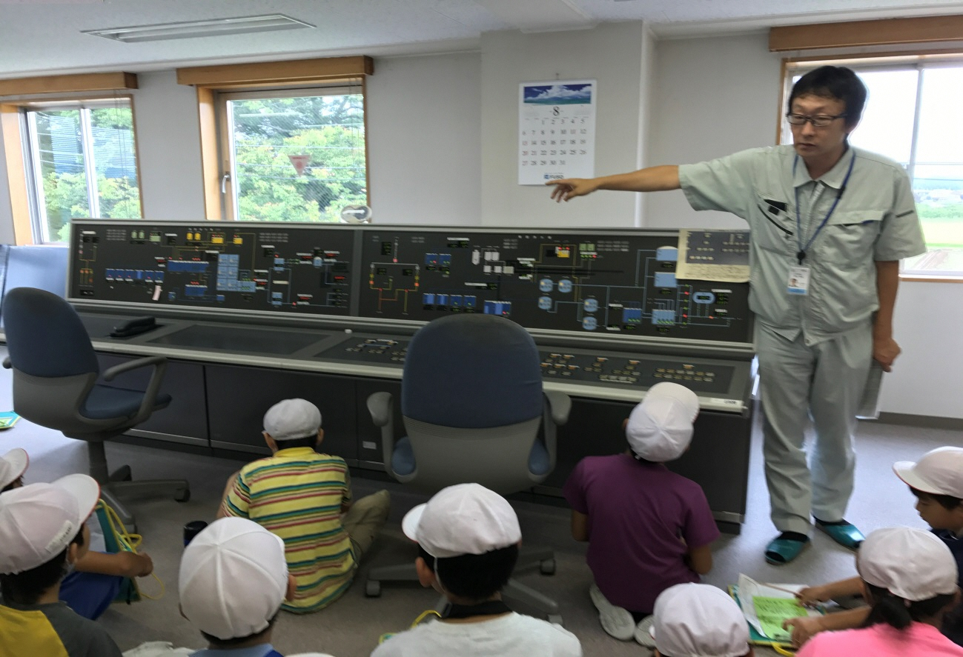
２）そのあと、場所を移して東部浄水場の中の施設を見学しました。
この場所では、ろ過の行程と皆さんの自宅に水を送る方法について、説明しました。
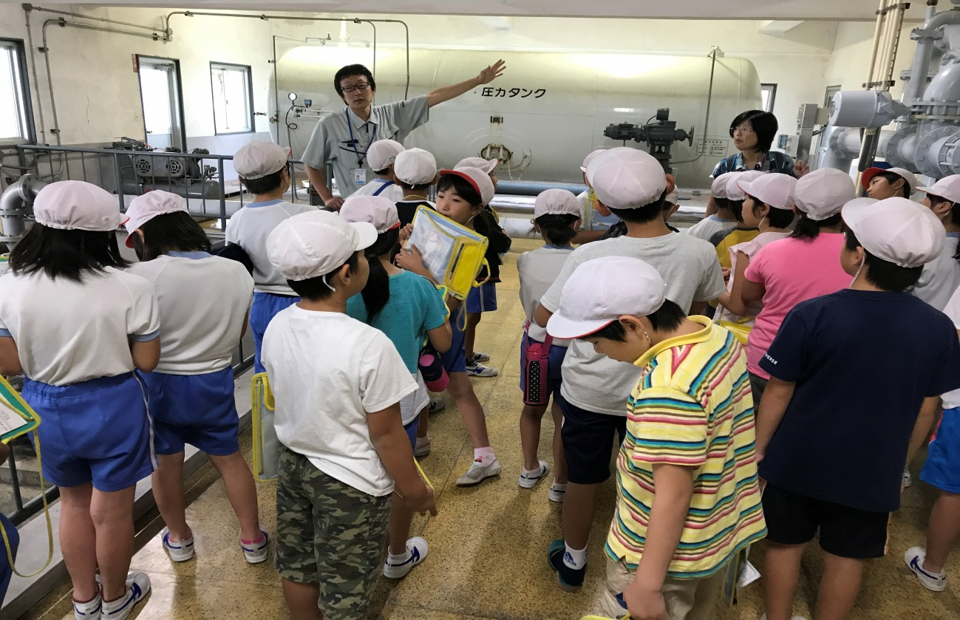
３）次に水質試験室内で、毎日行っている水質検査の内容について説明し、凝集剤による原水内の見えないゴミなどの除去の仕方について、説明しています。
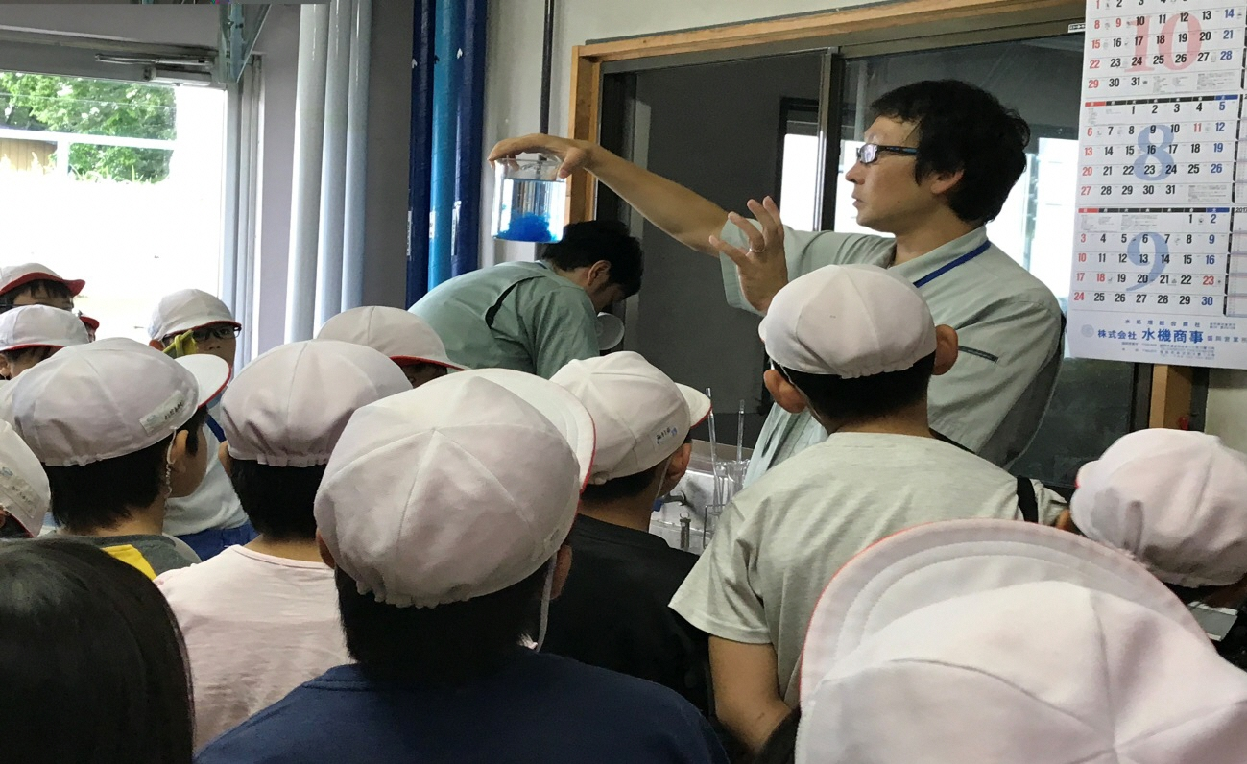
４）最後に外に出て、配水池について説明をし、東部浄水場内で管理している「給水車」を見てもらいました。
昨年の台風による被災地には、町の上下水道課の職員が交代で現地に赴き、給水車による給水活動を行いました。
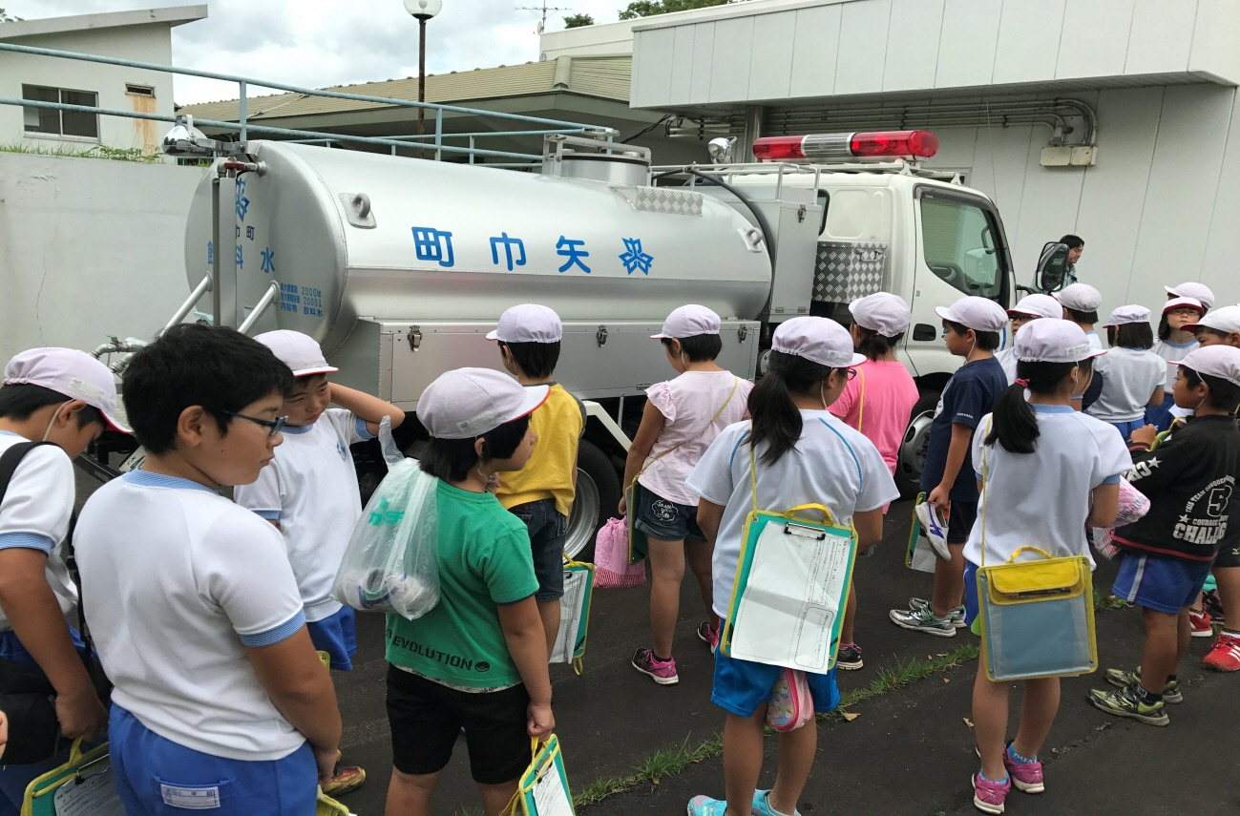
見学終了後、質問の時間を設けました。鋭い質問も・・・。
徳田小学校４年生のみなさん、東部浄水場を見学に来ていただき、ありがとうございました。これからも、水を大切に使ってください。

